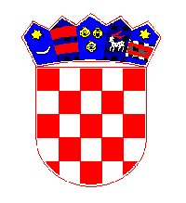
REPUBLIKA HRVATSKA
MEĐIMURSKA ŽUPANIJA
OPĆINA KOTORIBA
OPĆINSKI NAČELNIK
KLASA: 053-02/25-01/25
URBROJ: 2109-9-1-25-1
Kotoriba, 11. srpnja 2025.

Na temelju članka 44. Statuta Općine Kotoriba ( „Službeni glasnik Međimurske županije“ br.5/21., 5/23.) Općinski načelnik Općine Kotoriba donio je

O D L U K U
o odobrenju naknade u naravi učenicima Osnovne škole Jože Horvata Kotoriba

I.
Iz proračuna Općine Kotoriba, odobrava se svim učenicima od 1. do 8. razreda Osnovne škole Jože Horvata Kotoriba, OIB:92897670768, naknada iz proračuna u naravi-školske bilježnice- ukupno 2607 komada.

II.
Iznos od 2.274,18 eura za naknadu iz članka I. Osigurat će se u Proračunu Općine Kotoriba, program A101701 Pomoć obiteljima i kućanstvima, konto 37212 Pomoć obiteljim i kućanstvima.
III.
Ova Odluka stupa na snagu danom donošenja, a objavit će se na mrežnim stranicama Općine Kotoriba.

NAČELNIK OPĆINE KOTORIBA
Dario Friščić

